Evaluacija državnoga stručnog skupa Tjedan mozga
održanoga 18. ožujka 2022. u Rektoratu Sveučilišta J. J. Strossmayera u Osijeku

Prezentacije tema svih predavanja preko 90% ocijenjene su kao izvrsne.
Svi sudionici koji su sudjelovali u evaluaciji odgovorili su da potpuno ili djelomično mogu prikazane teme primijeniti u poučavanju svojih učenika.
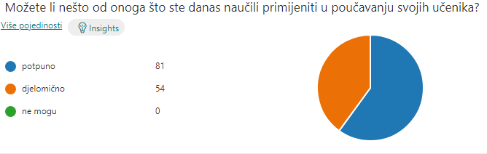
Većina je sudionika procijenila da skup ima veliko značenje za njihovo profesionalno usavršavanje.
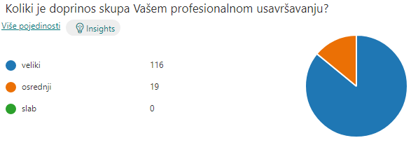
Sudionici su naveli mnoge vrijednosti skupa, ali najčešće i više puta pojavljuju se sljedeće:
- izvrsni predavači i zanimljive teme; odlična organizacija i tehnička podrška;
- interdisciplinarnost i osvrt na nova istraživanja te povezanost tema;
- informacije koje nismo znali, nesebično su podijeljene i pomoći će u našem daljnjem radu;
- zanimljivo istraživanje i predavanje profesora Jokića o utjecaju COVID-19 pandemijom;
- svako predavanje ima svoju vrijednost, a stručni skup je izuzetno vrijedan za svakog učitelja/ učiteljicu;
- sva predavanja su bila interesantna i povezana s trenutnom situacijom te našom svakodnevicom;
- primjenjivost u nastavi, životnost i aktualnost;
- nova saznanja koja su primjenjiva u nastavi i privatnom životu;
- novi pogledi na igru;
- primjeri iz praks;e
- mogućnost sudjelovanja u živo i praćenja onlin;e
- sve je bilo odlično.
Što se tiče prijedloga za poboljšanje, uopće ih nema nego su navedene samo pohvale i želje za nastavkom rada na ovakav način i organiziranjem što više ovakvih skupova. U prilog tome govori i opća prosječna ocjena skupa.

